筮例練習 － 佔中會否和平，何時結束

易經研習班同學們，於2014 年6 月19 日戌時，就港人關心之事 佔中會否和平題目，隨機抽出學員勞遜，以周易筮卦之法，現場占筮！

2014年6月19日戌時
筮得 屯之復卦

卦象顯示︰ 情況會有大衝擊，不會和平。
事態且要迨至 2014年12月 冬至前,
始能緩解恢復。

結果
佔中行動，後因9·28警方施放79枚催淚彈驅散行動，激發強烈民憤，導致佔領擴散至更多地區，演變成「雨傘革命」，並持續接近80日，最後果如屯之復卦所言，於冬至前一周，2014年12月15日結束。

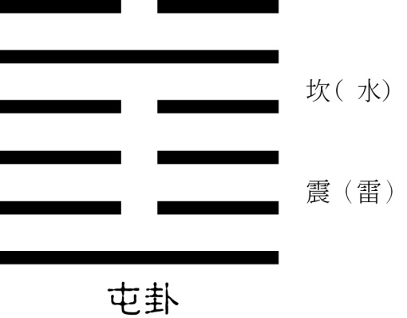
屯：元亨，利貞。勿用 有攸往，利建侯。

《象》曰：雲雷，屯。君子以經綸。

坎為水，為坎陷；震為足，為行動。行動入於坎陷，則有回旋難進之象。

九五：屯其膏，小貞吉，大貞凶。
《象》曰：「屯其膏」，施未光也。

九五雖以陽剛中正居尊位，然當屯之時，陷於險中，雖有六二正應，而陰柔才弱，不足以濟。初九得民於下，眾皆歸之。

九五坎體，有膏潤而不得施，為「屯其膏」之象。占者以處小事，則守正猶可獲吉；以處大事，則雖正而不免於凶。

氣而尚未轉化為普施天下的雨，所以說「屯其膏」。膏是油脂、膏澤，屯而未施，表示天子的恩澤未能廣布。

九五與六二正應，在此表示有所私，是「施未光也」，所以適宜小規模(或小事上)正固，亦即以漸進方式守正，而無法全面大規模要求正固。若是勉強為之，則大貞將會帶來凶禍。

另一說法是，以貞為「占」，亦即占問小事吉祥，占問大事則凶險。

從象辭「施未光也」看來，以正固的規模大小來解釋「大貞、小貞」，較為合宜。

復。亨。出入无疾，朋來无咎。反復其道，七日來復， 利有攸往。

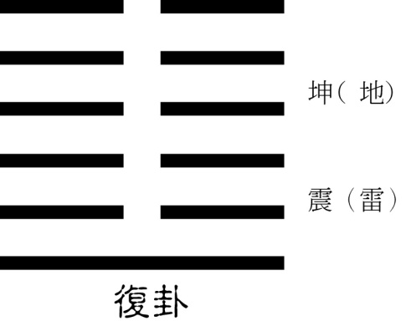
復卦下震上坤，卦名「地雷復」。《序卦傳》說：物不可以終盡，剝窮上反下，易窮則有變，物極則反于初，故剝之為道，不可終盡。猶如剝之錫果，仁在其中，核芽相生，微陽遞嬗。剝卦陰盡至極，陽爻又會從初底重新開始。

復卦與剝卦是綜卦，即是覆卦。一剝一復，相互作用，故受之以復。

復。亨。由卦形來看，復卦與剝卦，卦形上下相反。剝卦「上九」剝落，六爻變成純陰，是代表十月的坤卦，為冬至前的卦。陰盡陽生，這時，陽又在下方醞釀，到了十一月，冬至一陽生，陽爻又在初位出現，成為復卦，叫做一陽復始(生)。這樣往剝來復，陰陽去而復返，由姤而復，使得陰陽交通，萬物生生不息，所以復。亨。

陽氣生充滿活力，其他陽爻也隨之而來，順勢上行，障礙阻擋不了，更不會有災禍。朋來初陽得正，息二成兌，兌象曰︰「君子以朋友講習。」故兌為朋。息三互兌為泰。息四互兌為大壯，息五互兌為夬。皆體兌為朋，所以說出入无疾，朋來无咎。

反復其道，七日來復， 利有攸往。以消息卦言，一陰始于五月姤卦，陰爻逐步上升，經姤遯否觀剝坤，全部變成陰的十月坤卦，到一陽來復的十一月復卦，前後經過七個卦，每一爻比作一日，一日不是指一天，是說由姤卦開始經歷夏至、大暑、處暑、秋分、霜降、小雪，而後到冬至這七個日子，是為「七日」，即七個階段。
所以說，一陰發生，到一陽來復，由姤而復，歷經「七日」。象數逢七必沖，姤午復子，子午相沖，沖者動也，動者變也。也即是說，天地萬物剝盡而復見，于人亦代表靜極而動、惡極而善，因此凶必返吉，危必轉安，這是自然的法則。由這一卦開始，陽剛又開始復長，君子所以有利於積極進取，有所作為，利有攸往。

復卦 六五。敦復，无悔。
《象》曰：敦復无悔，中以自考也。

六五居上卦坤的中爻，坤為地，為厚，可以承載萬物。六五陰爻柔中居尊，《中庸》：「敦厚以崇禮」。敦即厚，五體為坤，厚德載物，故曰敦復。

六以柔體，居五剛位，下無正應，己又失正，乘、承皆陰，本應有悔。但所履得中，為復之主，所以能夠恪守原則，堅定中正，考察自己，中以自考也。敦復就是敦厚地成就復善之道，能復行正道，自然敦復无悔。

